实验一 Packet Tracer
课 程 | 计算机网络基础 | 实验项目 | 实验一 Packet Tracer入门 | 成 绩
学 号 | 202231060920 | 姓 名 | 李浩楠 | 实验日期 | 2023/12/29
专业班级 | 软件工程2022级3班 |  |  | 指导教师 | 何中越
一【实验目的】

- 认识Packet Tracer 。
- 学习使用Packet Tracer进行拓扑的搭建。
- 学习使用Packet Tracer对设备进行配置，并进行简单的测试。

二【实验内容】

- 拖放设备和布置线缆
- 用GUI界面配置设备
- 用实时模式测试ping、HTTP和DNS
- 用模拟模式测试ping、HTTP和DNS
- 用CLI界面配置设备

三【实验步骤】
主要步骤与结果分析
一、拖放设备和线缆（搭建拓扑）
1. 拖放两台1841路由器，并把一台的Display Name和Hostname改为Local+学号，另一台改为ISP+学号（在config->GLOBAL->Settings下设置）；
2. 关闭路由器电源，把WIC-2T（串口*2）模块分别添加到两台路由器，然后重新打开电源；
3. 在本地局域网拖一台2950-24交换机；
4. 在本地局域网拖两台PC，分别命名为学号A和学号B；
5. 在ISP网络拖一台服务器，命名为cisco；
6. 用直通线（Straight-through）分别连接1A和1B的FastEthernet口到交换机的f0/1和f0/2口；用直通线连接Local的f0/0到交换机的f0/24；
7. 用交叉线（Cross-over）连接ISP的f0/0口到cisco的FastEthernet口；
8. 用串行线（Serial）DCE一端连接ISP的s0/0/0，另一端（DTE）连接Local的s0/0/0。
二、用GUI界面配置设备
本地局域网（192.168.1.0/24）
1A | FastEthernet | 192.168.1.1
1B | FastEthernet | 192.168.1.2
Local | F0/0 | 192.168.1.254
ISP网络（192.168.2.0/24）
Cisco | FastEthernet | 192.168.2.253
ISP | F0/0 | 192.168.2.254
点到点WAN（192.168.3.0/24）
ISP | S0/0/0 | 192.168.3.1
Local | S0/0/0 | 192.168.3.2
1. 按照上表配置各个设备各端口的IP地址：在Config->INTERFACE找到相应端口，选择Static IP配置模式，配置IP address和子网掩码，同时应该注意使端口置为“On”；
2. 配置ISP的Serial0/0/0端口的clock rate为64000（因为它为DCE端）：
3. 配置ISP上的静态路由：选择Config->ROUTING->Static，把192.168.1.0（网络号）/255.255.255.0（子网掩码）/192.168.3.2（下一跳）添加：
4. 配置Local上的默认路由：Config->ROUTING->Static，把0.0.0.0/0.0.0.0/192.168.3.1添加。
5. 在Config->GLOBAL->Settings下配置1A和1B的Gateway为192.168.1.254（即Local），DNS Server为192.168.2.253（即cisco）；
6. Config->GLOBAL->Settings下配置cisco的Gateway为192.168.2.254（即ISP）；
7. 配置cisco上的DNS服务：Config->SERVICES->DNS下，Service置为On，把cisco.com和192.168.2.253添加。
8. 配置cisco上的HTTP服务：Config->SERVICES->HTTP下，Service置为On。（注意，HTTP服务和DNS服务不一定要在同一台服务器实现）。

三、用实时模式测试ping、HTTP和DNS
1. 在1A打开命令行（Desktop->Command Prompt），输入“ping 192.168.2.253”，看是否能够连通：

如果能够连通，说明配置正确。如果无法连通，请检查是否之前的配置有漏或者有错。也可以使用tracert 192.168.2.253检查一直到哪个地方还是通的。
2. 打开1A的浏览器（Desktop->Web Browser），输入cisco.com，如果成功，会返回主页。

四、用模拟模式测试ping、HTTP和DNS
1. 在右下角，把Realtime模式切换为Simulation模式，会弹出一个Simulation Panel的对话框：

2. 编辑协议过滤器，只查看ICMP事件：

3. 在1A上打开命令行，输入“ping 192.168.2.253”，此时在逻辑工作区可以看到1A上多了一个信封：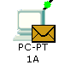
4. 此时Capture/Forward按钮可以逐步观察信封移动的过程，AutoCapture/Play按钮则可以进行自动演示。要观察信封里的信息，可以单击信封，也可以单击右边事件列表的Info栏。
5. 编辑协议过滤器，只查看DNS和HTTP事件。
6. 打开1A的浏览器，输入cisco.com，和刚才一样观察信封移动的过程和里面内容的变化。注意DNS和HTTP的配合。

【实验结果】在实验报告中提交以下截图
截图1：搭建好的能显示学号的拓扑图

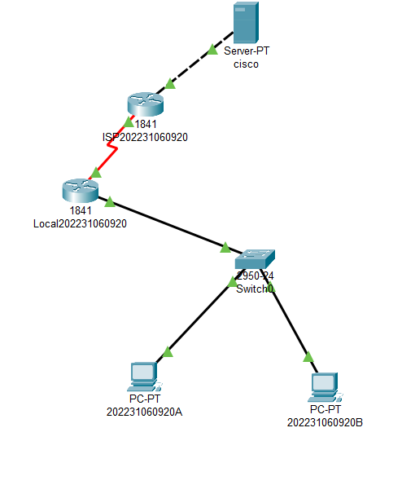
在Packet Tracer中，我们可以通过拖拽设备图标来搭建网络拓扑结构。通过选择适当的设备类型放置在合适的位置并通过连接线将设备连接起来，形成完整的网络拓扑结构。
截图2：ping命令的结果图(1A ping server)

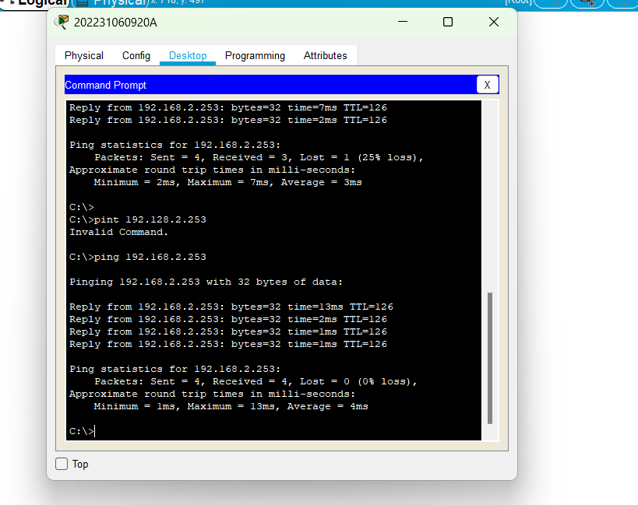
完成完整的拓扑结构进行简单的测试，如ping测试来验证网络的连通性。通过这些测试，就可以发现网络中的问题，并进行相应的调整和优化。
截图3：浏览器访问结果图(在1A的浏览器上)
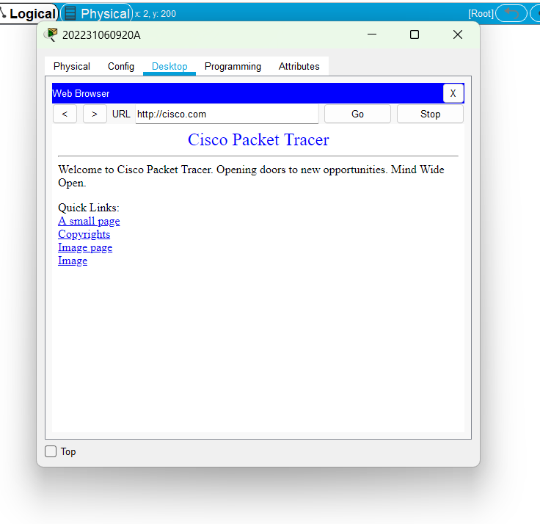
若网络搭建成功则可以得到服务器返回的数据包，显示相关界面
截图4：数据包移动截图（ping 过程中数据包的移动）

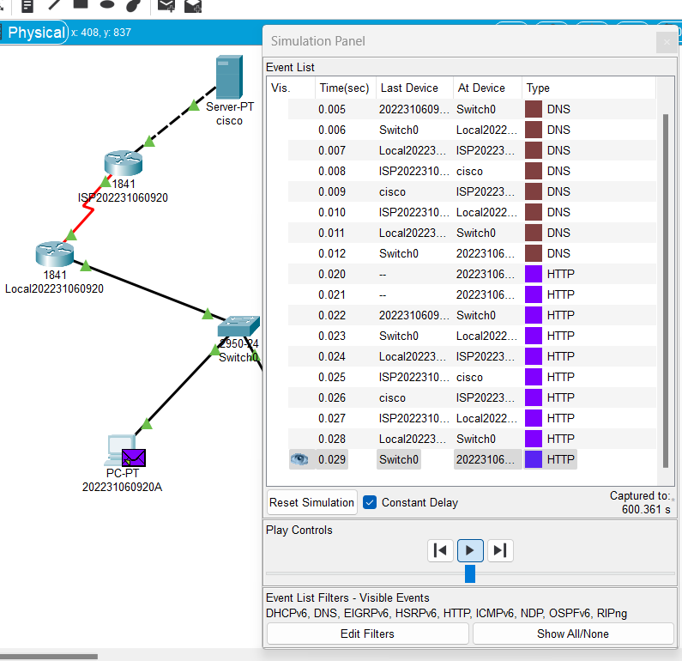

通过观察数据包的移动过程可以更好理解数据包在网络的传递，有利于一些基础的网络分析

- 【总结】
作为一款网络仿真软件，Packet Tracer模拟了真实的网络环境，用于网络设备的配置和测试。我们可以通过它搭建各种拓扑结构，配置设备参数，进行网络故障排除和性能优化等操作。
在Packet Tracer中，我们可以通过拖拽设备图标来搭建网络拓扑结构。通过选择适当的设备类型，如交换机、路由器、服务器等，放置在合适的位置并通过连接线将设备连接起来，形成完整的网络拓扑结构。同时，在搭建过程中，我们要根据需要设置设备的IP地址、子网掩码、网关等参数。
在完成完整的拓扑结构后并进行简单的测试，我们要对设备进行配置，包括设置设备的基本信息、接口参数、路由协议等。配置完成后，需要进行测试，如ping测试、traceroute测试等来验证网络的连通性。通过这些测试，就可以发现网络中的问题，并进行相应的调整和优化。
通过本次实验，我对Packet Tracer有了更深入的了解，学会了如何使用Packet Tracer进行拓扑的搭建和设备的配置。同时，我也掌握了一些基本的网络测试方法，能够对网络进行简单的故障排除和性能优化。这对我今后的软件开发工程涉及网络的部分具有十分重要的意义。

